3月17日今日动态
出勤：本班今日出勤人数33人。今日1人缺勤。
1.区域活动
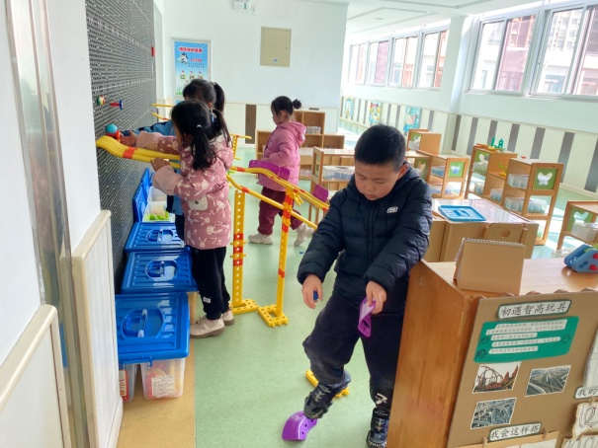  可心、一一、舒舒、阳阳探索搭建了多通道轨道，并搭建挡板。 | 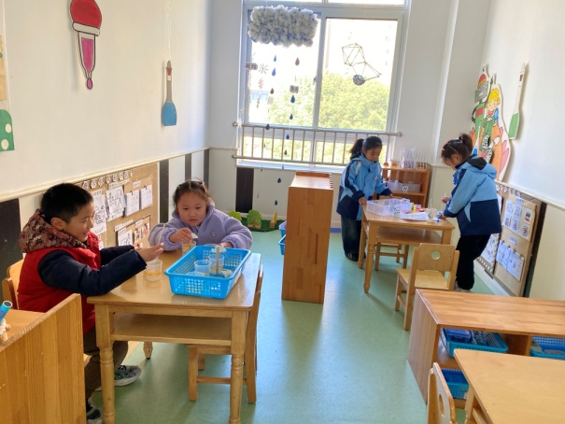  妞妞和安安玩乌鸦喝水，探索水位与石头的关系；琪琪和叮当做色素实验。
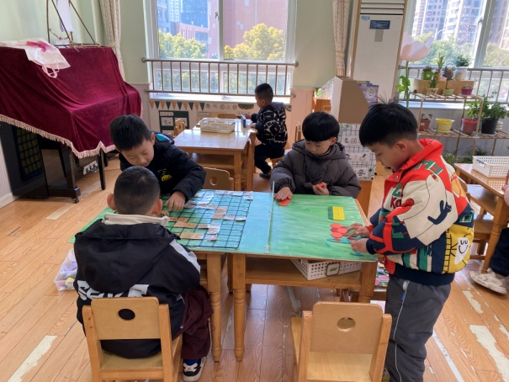  一嘉和雨泽用形状片拼搭小学；嘉辰和嘟嘟铺设路线并投掷骰子走路线。 | 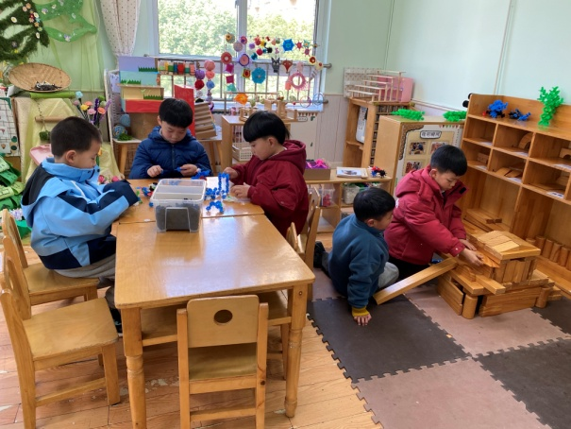  明泽、多多、橙子用雪花片拼搭汽车等；棒棒和豆豆用积木拼搭小学。
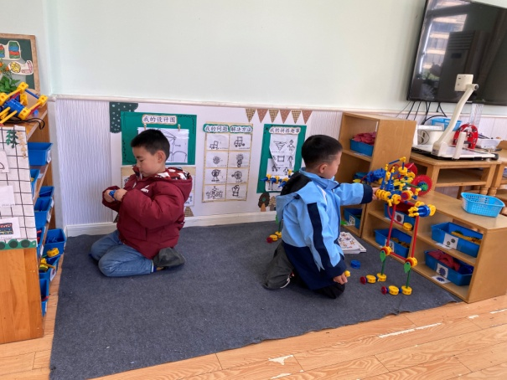  朋朋、宸宸用万能工匠拼搭机器人。 | 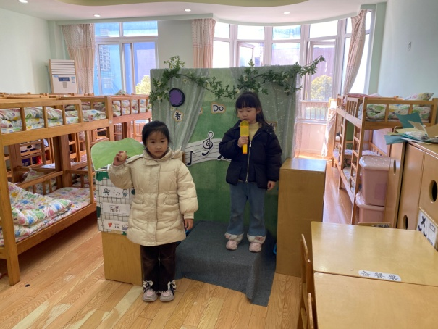  小小演唱，玥玥为其伴奏，两人合作表演。
2.值日生工作：
今日值日生：
发湿巾和餐盘的是朱琪玥，发筷子的是李兴琪，小朋友们的值日生工作做得很认真喔！
4.集体活动
综合：春天来了
这是一节综合活动，通过挖掘孩子的已有经验以及自己亲眼目睹的所看到的春天，在小组合作形式的基础上，用大家认可的方式画出你们发现的春天的秘密。在小组比赛的过程中增强孩子的团队合作意识及对春天的理解。左轶萱、徐亿涵、朱琪玥、夏天一、赵明泽、赵雨泽、肖尧、张嘉辰、宋恬恬、秦苏安、李梓朋、陈竞泽、郭颜睿、张漪乐、赵希羽、邵崔钰、郭煜霖会观察，有一定的好奇心和探索春天变化的欲望；贺健宸、王紫妍、赵毓宁、王凝音、杨梦露、梁沐棉、陈艺萱、李兴琪、杨佳伊、张一嘉、高羽安、李子木、李伊一、罗景宸、焦云舒能感受初春的美丽景色，能在合作中寻找、发现春天自然界的变化，并用大家都看得懂的方式记录并交流关于春天的信息。
5.生活观察：
观察时间：2025.3.17
观察对象：大三班今日来园幼儿
观察者：刘恬君、耿佳、丁丹娜
观察目的：具有良好的生活习惯与生活能力（指向能力）
观察内容：
①坚持午睡
②主动饮用白开水
③游戏后整理好玩具
④按时进餐（点心、午餐）
观察背景：
纵观幼儿在园一日生活中的各种小事，已经进行了一段时间的“具有良好的生活习惯与生活能力”观察记录。旨在让幼儿保持有规律的生活，养成良好的作息、饮食、卫生习惯。如：早睡早起、每天午睡、按时进餐、吃好午餐等。
（备注：家园共同合作，才是最高效的方式呀！）
儿童 | 坚持午睡 | 水杯喝完 | 整理好玩具 | 用好点心、吃完午餐
张一嘉 | ★ | ★ | ★ | ★
贺健宸 | ★ | ★ | ★ | ★
秦苏安 | ★ | ★ | ★ | ★
高羽安 | ★ | ★ | ★ | ★
徐佳禾 | 请假
肖尧 | 入睡晚 | ★ | ★ | 进餐略慢
杨梦露 | ★ | ★ | ★ | ★
王凝音 | ★ | ★ | ★ | ★
李子木 | 入睡晚 | ★ | ★ | ★
焦云舒 | 入睡晚 | ★ | ★ | ★
李兴琪 | ★ | ★ | ★ | ★
陈艺萱 | ★ | ★ | ★ | ★
杨佳伊 | ★ | ★ | ★ | ★
朱琪玥 | ★ | 需提醒 | ★ | ★
赵希羽 | 未睡 | ★ | ★ | ★
陈竞泽 | ★ | 需提醒 | ★ | ★
徐亿涵 | ★ | ★ | ★ | ★
罗景宸 | ★ | ★ | ★ | ★
左轶萱 | ★ | 需提醒 | ★ | ★
张漪乐 | ★ | 需提醒 | ★ | ★
王紫妍 | ★ | ★ | ★ | ★
夏天一 | 入睡晚 | ★ | ★ | ★
邵崔钰 | 入睡晚 | ★ | ★ | ★
郭煜霖 | ★ | ★ | ★ | ★
郭颜睿 | ★ | ★ | ★ | ★
李梓朋 | ★ | ★ | ★ | 进餐略慢
李伊一 | ★ | ★ | ★ | ★
赵毓宁 | ★ | ★ | ★ | ★
张嘉辰 | ★ | ★ | ★ | ★
宋恬恬 | 入睡晚 | ★ | ★ | 进餐略慢
秦修诚 | 上午未来 | ★ | ★ | 上午未来
梁沐棉 | ★ | ★ | ★ | ★
赵明泽 | ★ | ★ | ★ | ★
赵雨泽 | ★ | ★ | ★ | ★
6.温馨提示：
春季气温起伏大，请各位家长及时关注天气变化，及时为孩子们增减衣物。同时春季来临，病毒、细菌繁多，请大家提醒孩子们做好卫生工作，勤洗澡、勤洗手、勤换衣物、勤剪指甲。

